**KOŽA**

Koža je organ – plast ki prekriva telo na zunanji strani. Človek ima okoli 2m2 kože, ki se jo da raztegniti, nato naj bi se vrnila v prvotno stanje.

Koža je iz več plasti celic: na vrhu je večplastna povrhnjica, pod njo pa je usnjica (ime zato ker se iz nje dela usnje). Meja med njima je vijugasta; kjer je povrhnjica tanka se gube oz. papile vidijo (prstni odtisi).

Koža ima več funkcij: zadržuje vodo, uravnava telesno temperaturo in vsebuje veliko čutnic → čutni organ (predvsem za tip in temperaturo).

**Povrhnjica**

Je zarodna plast. Celice odmirajo, se delijo in se obnavljajo. Stare celice poroženevajo; v njih se nabira kreatin. Poroženela plast predstavlja zaščito živim celicam. Onemogoča tudi vstopanje in izstopanje snovi. Roževinast sloj je različno debel; na dlaneh in trebuhu je tanek, na stopalih pa debel.

**Usnjica**

* vezivno mrežasto tkivo
* mišično tkivo (gladke mišice)
* krvožilje
* živčevje
* maščobno tkivo

Med vrhnjico in usnjico je sloj pigmentnih celic oz. melanocid. Te celice varujejo pred UV žarki, zato se barva kože lahko spreminja. Celice so zvezdaste oblike z izrastki. Pozimi je pigment v kupčkih, ob sončenju pa se stvori več pigmenta in le-ta se razporedi po celotni celici.

**Dlake**



Vrhnjica se pogrezne in se nato izviha. Vmes dobimo nitasto tvorbo – poroženelo vrhnjico na zunanji strani dlake; navznoter pa je to usnjica. Lasna čebulica – žive celice, ki se delijo na vrhu poroženelega dela. Na enak način nastanejo nohti.

**Žleze**

V koži so 3 vrste žlez: lojnice, znojnice in mlečne žleze.

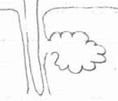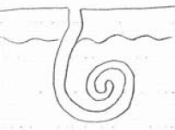

PORE so edine luknjice v koži, kjer lahko snovi vstopajo in izstopajo. So odprtine izvodil žlez; skozi vstopa malo snovi, ker stalno izteka znoj; lahko pa vstopajo snovi ki so topne v vodi (vitamini). Vstopajo lahko tudi bakterije, predvsem če loj zastaja.

**Loj**

Skupaj z znojem sodeluje pri regulaciji telesne temperature.

Ni samo maščoba, bolj je podoben emulziji, ki se razporedi po površini kože. To preprečuje izhajanje vode in izsušitev roževinastega dela. Če loj preveč redno odstranjujemo koža razpoka.

Ima nekoliko kisel pH (5-moški, 5,5-ženske). Pri tej kislosti se bakterije slabo razmnožujejo (glivice in bakterije so stalno na koži v velikih količinah → imajo veliko hrane, vlažno okolje.

**Krvožilje**

Žile so samo v usnjici. Povrhnjica dobi snovi samo z likvidiranjem.

Arterija in vena sta povezani z arteriolo. Kri lahko teče po kapilarah ali po arterioli → tako se regulira temperatura.

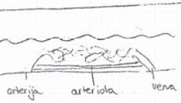

Skozi kožo lahko gre do 20% krvi. Izparevanje znoja odvzema koži toploto

Kje bo kri tekla uravnavajo hormoni. Adrenalin sproži krčitev gladke mišice, kar postavi pokonci dlake. Pokončno postavljene dlake zadržujejo zrak pri koži - ∆T je manjši.

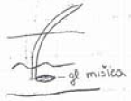

Dlake pa tudi preprečujejo da bi delovala čutila, zato je človek v evoluciji večino dlak izgubil.

**Čutila**

1. Merklovo telesce – z njim zaznavamo pritisk

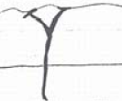

2. Prosti živčni končiči – v usnjici pridejo vse do povrhnjice; z njimi zaznavamo ubod

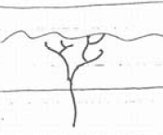

3. Meissnerjevo telesce – zaznava premike kože in ostale mehanske dražljaje. Je globlje v koži.

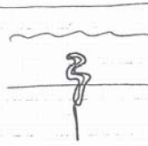

Čutila za temperaturo so dvojna; ločita se gleda na višino T ki jo zaznavata (meja okrog 15°C). Čutila za vroče so prosti živčni končiči, čutila za mraz pa »nekakšna telesca, ni povsem raziskano«. Čutnic za mraz je veliko ob bokih, za vročino pa na ustnicah, zapestju, komolcu.

**Obolenja kože**

× GLIVICE najbolje živijo v toplem in vlažnem okolju.

× RANE: plitve poškodbe (poškodbe vrhnjice) se zacelijo → zarodna plast ni poškodovana. Globlje rane: razvije se vezivno tkivo – brazgotina → zarodna plast je poškodovana. Če se poškoduje usnjica ostanejo luknje.

Pomembna je tudi velikost rane; pri veliki površini koža ne opravlja več svoje funkcije (zadržuje vode, vzdržuje stalne T, ni čutnic). Pri več kot 60% poškodovane kože človeka ni več mogoče rešiti.

× UV sevanje je lahko škodljivo za celice. Če se plast ozona stanjša se s tem omogoči dostop kratkovalovnim UV žarkom, ki so najbolj nevarni (lahko prodirajo v molekule in razcepljajo vezi). Dolgovalovni UV žarki ne prodirajo v molekule ampak poškodujejo celice. Koža ima pred tem zaščito – pigmentne celice – ob pojavu UV žarkov se pigment razširi na večjo površino.

× LUSKAVICA ali RIBJA KOŽA

Roževinasta plast se stalno lušči. Če celice prehitro poroženevajo nastane debela suha plast. Nastajajo razpoke in koža odpada v luskah. V razpoke lahko pridejo bakterije. Je predvsem dedna bolezen. Znaki se pojavijo na dlaneh, komolcih, stopalih… Za bolezen ni zdravila, le blaži se jo z mazili.